**CONSULTORIA AG**

**1. DADOS PESSOAIS**

**Nome:Pedro farias**  
**Idade: 24 Data de nascimento:03/02/2000**  
**Data da consulta: 05/05/2024**  
**E-mail:pedrofarias2018@hotmail.com**  
**Telefone: 33991124328**  
**Cidade:teofilo otoni**   
**Estado:minas gerais**

**2. ANAMNESE CLÍNICA**

**Fumante:** nao  **Consome bebidas alcoólicas: sim**  
**Medicamento:nao**  
**Suplementos:sim**  
**Intestino:** ( x) regular ( ) preguiçoso ( ) Intervalo de dois dias ou mais entre as evacuações   
**Histórico de doença familiar de DCNT: diabets**  
**Já fez alguma cirurgia no aparelho digestivo? Qual?nao**  
**Está tratando alguma doença? Qual? nao**  
**Qual a última vez que fez exames bioquímicos de sangue? nao Alguma irregularidade observada nos mesmos? nao**  
**Pratica atividade física? Qual? Sim , academia**  
**Com que frequência se exercita? A semana toda 5/5**  
**Qual o horário que se exercita**? Após as 18:00 ou na parte da manha as 6:00  
**Qual o objetivo geral do acompanhamento? imagrecimento**  
**Já se consultou com outros(as) nutricionistas? nao**  
**O que deu certo X o que não deu certo?**  
**Intolerância/alergia/desconforto com algum alimento? Carne de porco**  
**Alimentos que não deixo de comer? Batata frita**  
**Alimentos que não consigo comer?**  
**Horário que mais sinto fome? A noite**  
**Horário que menos sinto fome? manha**  
**Qual a sua dificuldade em seguir uma dieta é? Não saber oque comer ou o tanto que devo comer**  
Insights comportamentais (ansiedade, frustração, autoimagem, cobrança excessiva, falta de comprometimento, etc..)   
Insights sociais (ambiente de trabalho, família condição financeira, etc..)

**Como é sua alimentação no dia a dia? Dê exemplos.  
Café da manhã: café com leite  
Almoço: arroz e carne  
Lanche da tarde: as vezes não faço  
Jantar: uma janta do almoço  
Faz refeição pré-treino: não**

**AVALIAÇÃO FISICA**

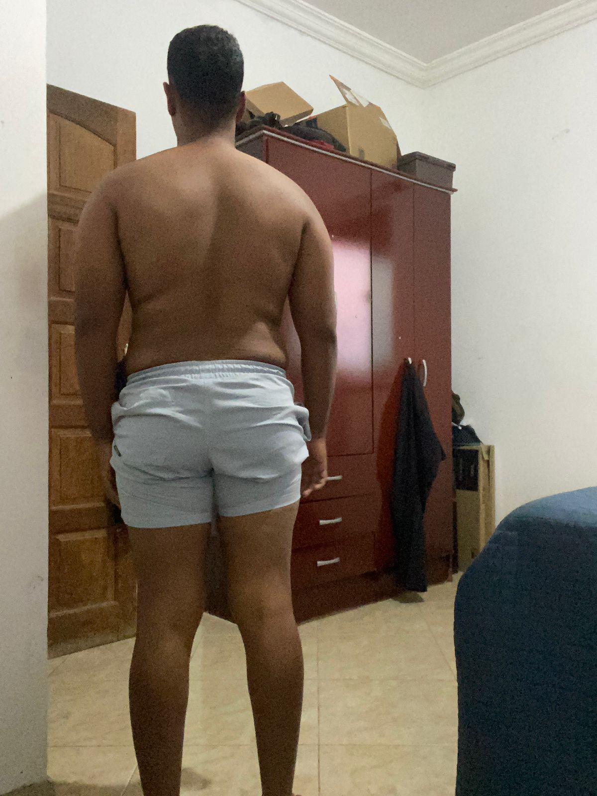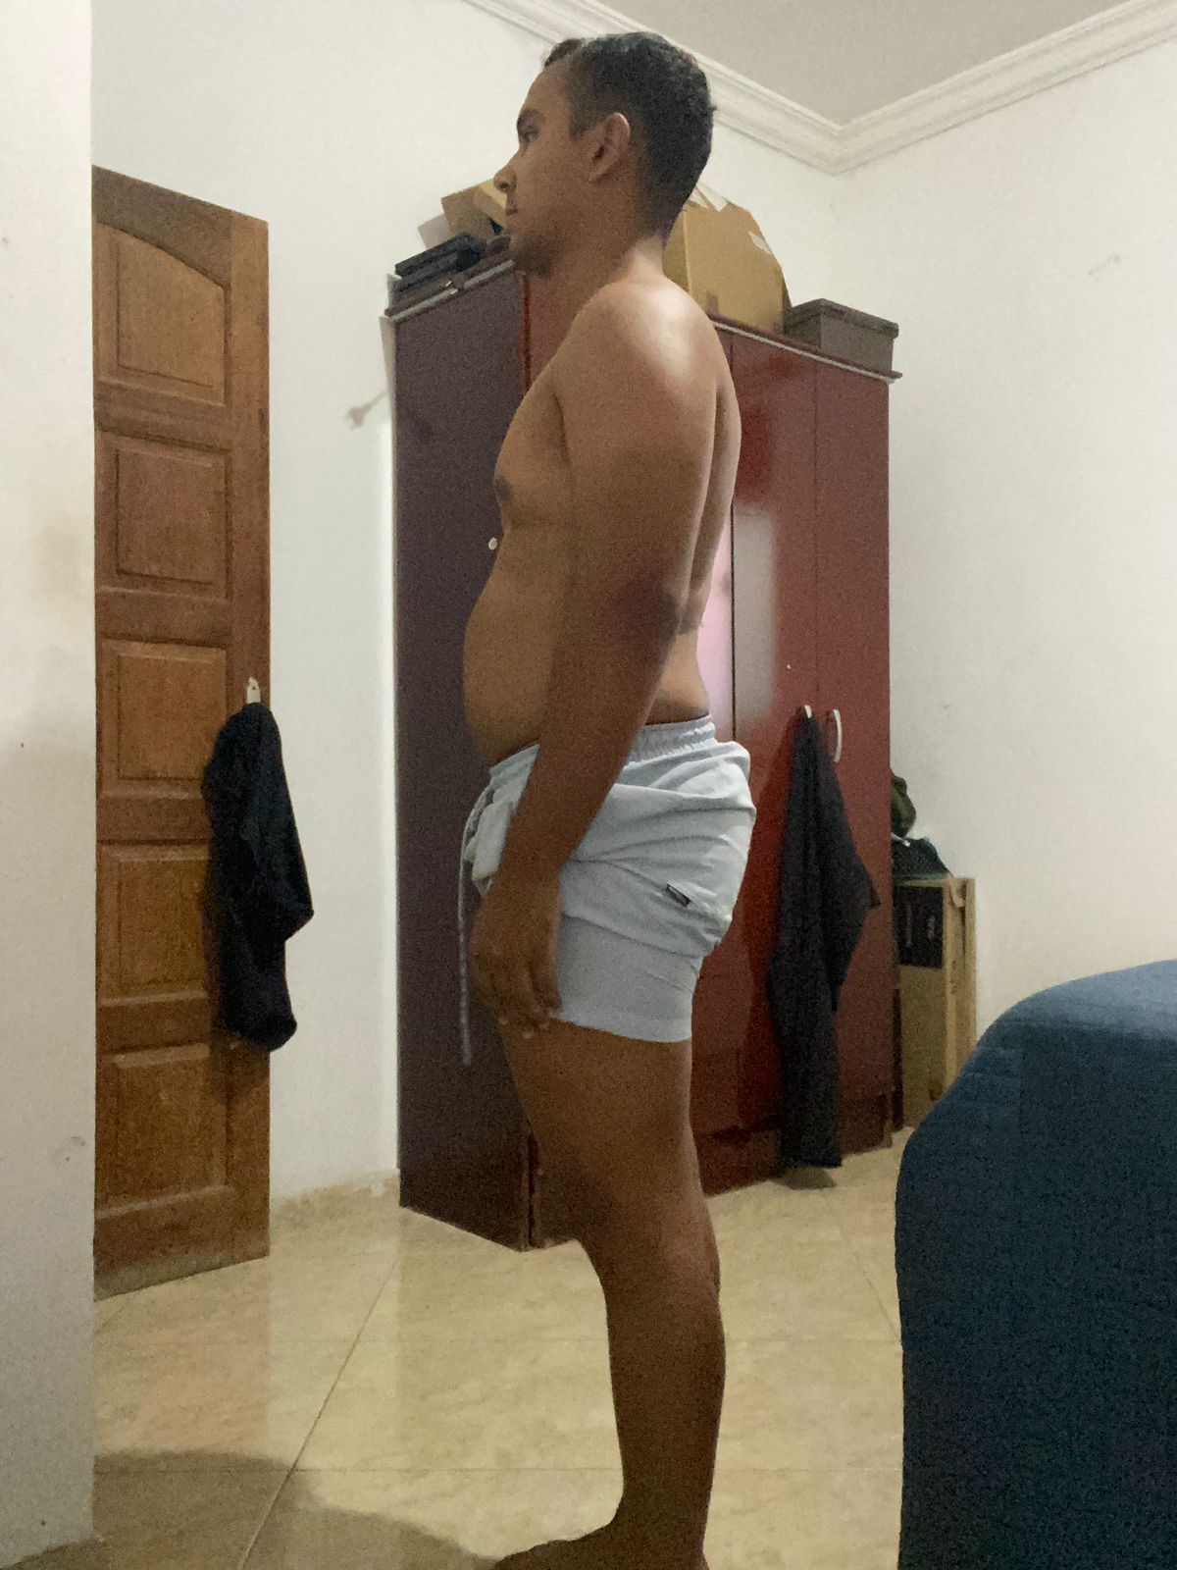

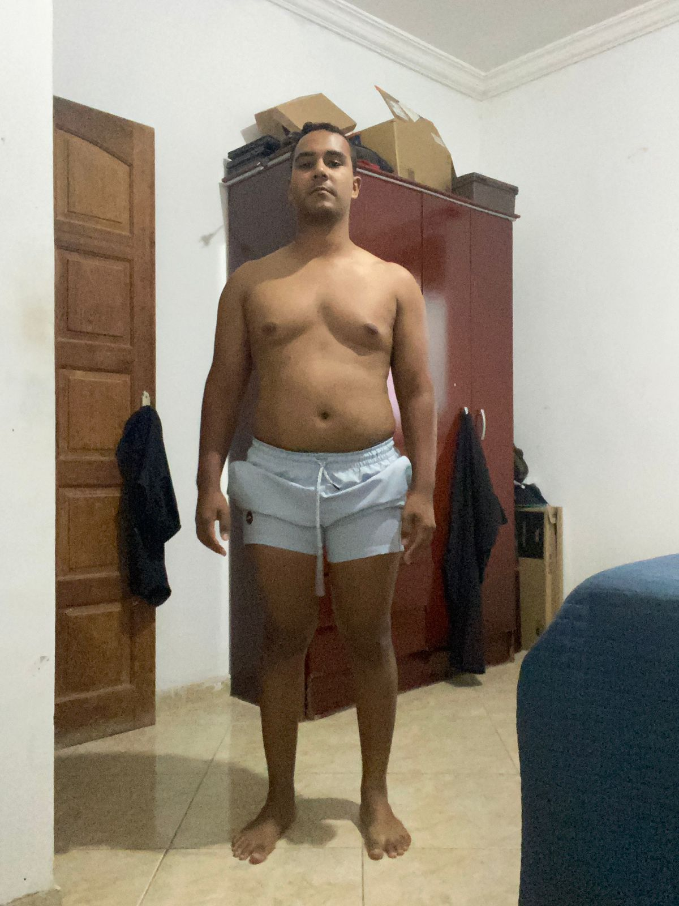

**FOTOS PARA SEREM ANEXADAS NA AVALIAÇÃO**  
Não use roupas que possam apertar e alterar a composição corporal, homem de sunga ou short curto. Mulher de biquini ou top e short folgado (roupa de treino).

**3. MEDIDAS LINEARES**

**DEVEM SER REALIZADAS COM FITA METRICA.**

**Braço direito relaxado (cm):32  
Braço esquerdo relaxado (cm):32  
Circunferência do Tórax (cm):99  
Circunferência do Abdômen (cm):94  
Circunferência do Quadril (cm):102  
Circunferência do Cintura (cm):91  
Circunferência da Coxa direita (cm):63  
Circunferência da Coxa esquerda (cm):65  
Circunferência da Panturrilha (cm):37  
Circunferência do Pescoço (cm): 38  
Peso:80  
Estatura :170**

